El siguiente trabajo práctico fue realizado por alumnos de Ingeniería en Alimentos de la Universidad Nacional de Luján en el contexto del aislamiento preventivo, social y obligatorio decretado en Argentina para contener la pandemia del COVID-19.
Se utilizó el simulador de un espectrofotómetro (Bertrand's UV-visible spectrophotometer) al que se puede acceder gratituamente desde el link que se encuentra detallado abajo.
El desarrollo del trabajo práctico que proponen se encuentra indicado en“Experiment”, para adaptarlo a nuestro curso le realizamos algunas modificaciones.
A continuación se encuentra la guía que le enviamos a nuestros alumnos

Trabajo práctico 2
Espectrofotometría UV-Visible
Determinación de la concentración de dos colorantes en una solución mezcla
En este trabajo práctico se utilizará un simulador al que pueden acceder mediante este link:
http://web.mst.edu/~gbert/Color_Lg/color.html?455
El instrumento en esta simulación es un espectrofotómetro de luz ultravioleta / visible de doble haz. Compara la intensidad de la luz (I) que atraviesa una celda que contiene una muestra (un colorante en este caso) con la intensidad (Io) que atraviesa una celda idéntica que contiene solo el solvente (agua en este caso). La salida del instrumento puede seleccionarse como T % [100 (I / Io)] o A [log10 (Io / I)].

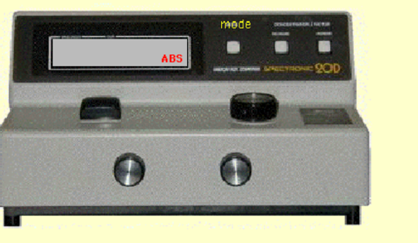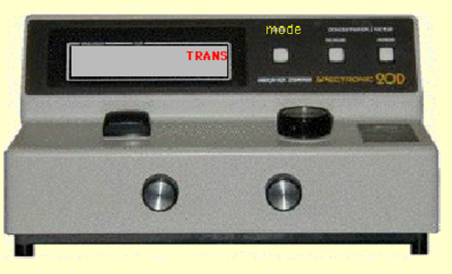

En este experimento, el instrumento está configurado para escanear longitudes de onda de luz en la región visible, 400 a 680 nanómetros (nm), y para registrar Transmitancia % o Absorbancia cada 10 nm.

¿Cómo se usa el simulador?
- Preparación de soluciones patrones y de colorantes
Las flechas al lado de los cuadrados coloreados en la parte superior derecha permiten la preparación de soluciones de concentraciones conocidas de los colorante rojo y azul como patrones. Se dispone de una solución madre de colorante azul, otra de colorante rojo y agua destilada. Haga clic en las flechas para preparar la composición deseada, luego haga clic en la botella con atomizador para volcar la solución a la siguiente cubeta vacía. Haga clic en “dump solutions” para corregir errores o preparar nuevas soluciones. Esto no afecta las soluciones en las cubetas # 0, # 4 y # 5. La cubeta # 0 contiene agua destilada (se usa para el blanco), # 4 contiene colorante rojo o azul de concentración desconocida (ppm), y # 5 contiene una mezcla de colorantes rojo y azul de concentraciones desconocidas.
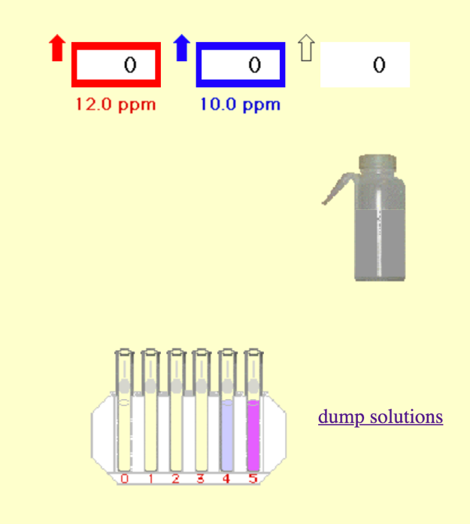

- Uso del espectrofotómetro
Haga clic en una cubeta en la gradilla para enviarla a la celda vacía. Hay tres botones blancos en el panel vertical en la parte posterior del instrumento. En esta simulación, solo el botón izquierdo está operativo, para alternar entre los modos de TRANSMISIÓN y ABSORCIÓN (al acercar el mouse aparece escrito “mode” en amarillo, hacer clic ahí).
Cuando el mouse está sobre una de las tres perillas, aparecen flechas amarillas que muestran la dirección en que girará la perilla en respuesta al hacer clic con el mouse. Un clic en la mitad inferior de la perilla lo gira más rápido que un clic en la mitad superior.
Haga clic en la tapa del compartimento de la celda para abrirla o cerrarla. Si hay una cubeta en el compartimento de la celda, se devolverá a la gradilla.
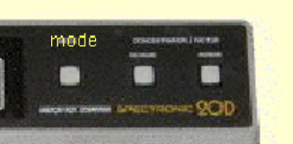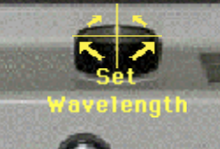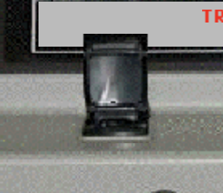

Experiencia:
Determinación de la concentración de dos colorantes en una solución mezcla
Los fundamentos de esta experiencia se encuentran en la guía de TP de qca. Analitica II.

- Selección de las longitudes de onda de trabajo (Espectros de absorción)
- Encienda el instrumento
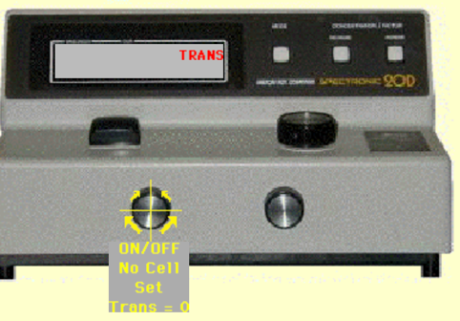
- Prepare dos soluciones. Una de colorante rojo realizando una dilución al medio y otra de colorante azul también realizando una dilución al medio.
- Seleccione el modo de trabajo en transmisión
- Opere la perilla izquierda para llevar la LECTURA DE TRANSMISIÓN A 0.0.
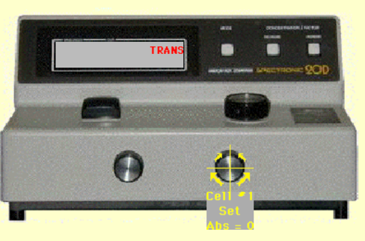
- Seleccione el modo de trabajo en absorción
- Seleccione la longitud de onda a medir (comience por 400nm). Opere la perilla grande en la parte superior (plataforma) del instrumento para establecer la longitud de onda deseada. Alternativamente, haga clic en “set wavelength” y escriba el valor deseado.
- Haga clic en la cubeta de referencia en la posición # 0 para enviarla al compartimento de la celda. Lleve la lectura a 0.000 de absorbancia con la perilla de la derecha. Alternativamente, esto se puede hacer con un clic en “AutoZero”. El instrumento debe ponerse a cero con la solución de referencia en CADA longitud de onda.
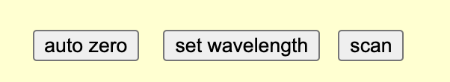
- Haga clic en el compartimento de la celda para quitar la cubeta de referencia. Haga clic en la cubeta de la dilución del colorante rojo para enviarla a la celda. Registre la lectura de ABSORBANCIA y la longitud de onda. Repita esto para medir la absorbancia del colorante azul
- Repita los pasos desde 6 hasta 8 para cada longitud de onda. Se deben testear desde 400 a 680 nm en intervalos de 10 nm.
Función de escaneo:
El simulador es capaz de escanear una muestra a longitudes de onda entre 400 y 680 nm. Sin embargo, las incógnitas (celdas 4 y 5) no se pueden escanear. Realice los pasos 1 y 2 anteriores, si aún no lo ha hecho. Haga clic en una muestra para enviarla al compartimento de la celda. Haga clic en escanear.
Aparece una tabla que enumera las absorbancias a intervalos de 10 nm entre 400 y 680 nm. Esta tabla se puede imprimir desde el menú archivo en la barra de herramientas. El escaneo se guarda para su posterior visualización con la visualización de todos los escaneos.

Graficar los espectros de absorción para cada colorante. (Absorbancia vs. Longitud de onda). Elegir como Longitud de onda de trabajo a aquellas donde se presentan los máximos de absorción para cada colorante, preferentemente con absorción mínima para el otro colorante)

- Hacer curvas de calibración de las soluciones de colorantes (por separado) para conocer la relación entre absorbancia y concentración para cada colorante a las longitudes de onda seleccionadas
- Preparar tres soluciones estándares del colorante rojo utilizando la solución madre, una dilución al medio y una dilución al cuarto.
- Setear en el equipo la primera longitud de onda seleccionada.
- Llevar a cero con el blanco
- Leer las absorbancias de los tres estándares
- Graficar Absorbancia vs. Concentración (ppm) y obtener la ecuación de la recta.
- Repetir el procedimiento para la segunda longitud de onda seleccionada
- Repetir el procedimiento para tres soluciones del colorante azul utilizando la solución madre, una dilución al medio y una dilución al cuarto a las dos longitudes de onda.
- Al final de esta etapa de la experiencia, Ud. Deberá tener 4 representaciones de Beer. Dos para cada colorante, cada una a cada longitud de onda.

- Determinar las absorbancias de la muestra a las dos longitudes de onda seleccionadas
- Seleccionar la longitud de onda,
- llevar a cero con el banco y
- leer la absorbancia de cada muestra (#4 y #5).
- Repetir de 1 a 3 para la segunda longitud de onda.

- Calcular la concentración de cada colorante en la solución mezcla
- Reemplazarlos valores obtenidos en las Ecuaciones de Beer para ambas longitudes de onda y despejar la concentración de cada colorante en cada muestra. Los resultados pueden controlarse mediante “check results”.
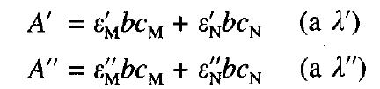

Realice un informe con los datos experimentales obtenidos. Incluya:
Espectros de absorción, representaciones de Beer, Ecuaciones utilizadas y concentraciones de colorante Azul y Rojo en las muestras #4 y #5.

